DE ONTWIKKELING VAN DE HERSENEN
brein en evo beeldmateriaal\brain_development.pdf
Algemeen overzicht :

Natuurinformatie - Ontwikkeling van het brein
augustus 2007

http://www.natuurinformatie.nl/nnm.dossiers/natuurdatabase.nl/i005011.html

hersenen zijn het meest complexe orgaan dat de mens bezit. Zo complex dat wetenschappers nog steeds niet alle aspecten ervan in kaart hebben kunnen brengen. Maar dankzij geavanceerde onderzoeksmethoden raakt steeds meer bekend over ontwikkeling, bouw, functioneren en ziektes van de hersenen. In onderstaande artikelen wordt besproken hoe de hersenen zich van primitief embryonaal stelsel tot uitgerijpt volwassen brein ontwikkelen.

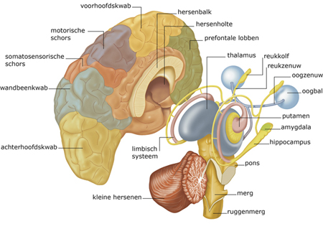
De hersenen zijn het meest complexe orgaan dat de mens bezit
Van embryonaal stelsel tot het oudere brein
Het eerste stadium van een mens en daarmee van de hersenen is dat van bevruchte eicel. Uit die bevruchte eicel ontwikkelt zich tijdens de zwangerschap onder andere het centrale zenuwstelsel. De basis daarvan wordt gevormd door de eerste primitieve neuronen die samen de zogenaamde neurale plaat vormen. Vandaar uit groeit ons zenuwstelsel verder via de omvang van dat van een regenworm naar dat van zoogdier en vanaf de vijfde maand van de zwangerschap wordt het steeds 'menselijker': de hersenschors begint zich dan in rap tempo te ontwikkelen.
De ontwikkeling van de hersenen na de geboorte is niet alleen een kwestie van genetische aanleg maar ook van stimulering en uitproberen. Of, anders gezegd, hoe meer ouders baby's en kinderen stimuleren en laten ontdekken, hoe meer de hersenen leren. Hoe meer hersenen leren, hoe meer ze zich ontwikkelen. Dat gebeurt doordat er in dat geval steeds meer 'bedrading'wordt aangelegd: verbindingen tussen neuronen onderling.
Dit principe geldt trouwens ook voor volwassen en oudere hersenen. Je hersenen blijven stimuleren en uitdagen houdt ze actief en in ontwikkeling.
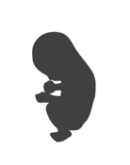 |  |  |  |  | Het beginnende brein legt de basis  Vroeg in de zwangerschap beginnen de hersenen zich al te ontwikkelen. In de eerste acht weken start de aanmaak van neuronen.
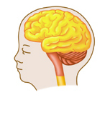 |  |  |  |  |  |  |  |  |  | De ontwikkeling van het babybrein  Bij de geboorte zijn de hersenen van een baby nog niet af. Het babybrein wordt in het eerste halfjaar twee keer zo groot doordat de ontwikkeling van de neuronen nog verder gaat.
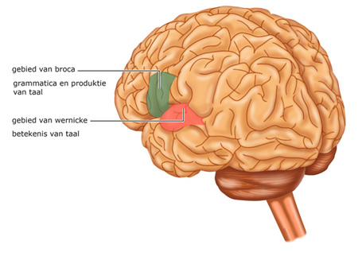 |  |  |  |  |  |  |  |  |  | De ontwikkeling van het kinderbrein  Taalvaardigheid en verfijning van de motoriek zijn de voornaamste ontwikkelingen in de kindertijd.
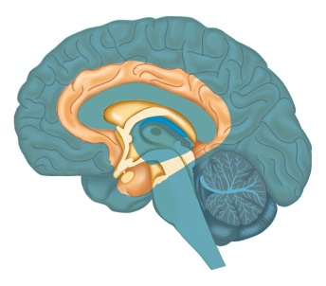 |  |  |  |  |  |  |  |  |  | Het tienerbrein  In de tienertijd vinden er grote veranderingen in de hersenen plaats. Die veranderingen verlopen niet in alle hersengebieden gelijktijdig wat leidt tot het bekende 'puberen'.
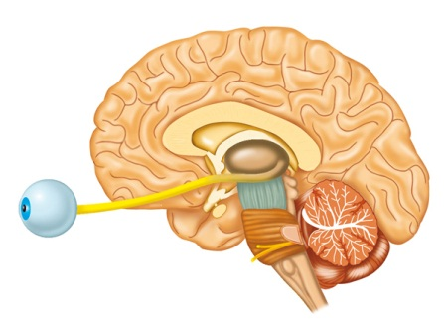 |  |  |  |  |  |  |  |  |  | Het volwassen brein is volgroeid  Rond het vijfentwintigste jaar zijn de hersenen volgroeid. Dit betekent niet dat er geen nieuwe verbindingen meer kunnen worden gemaakt.
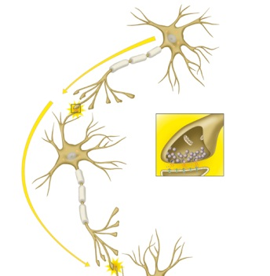 |  |  |  |  |  |  |  |  |  | Het oudere brein  Bij het ouder worden verslechteren sommige functies van de hersenen. Op andere terreinen zijn ouderen door hun grotere levenservaring inzichtelijker.

EMBRYONALE HERSENONTWIKKELING

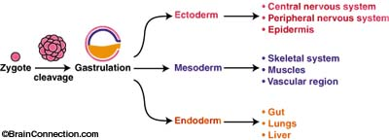

Figure 1. From single cell to human body
Through alternating cycles of cell division and specialization, a single fertilized egg develops into a spherical collection of cells called a gastrula. The gastrula has three distinct layers of cells, the primary germ layers; all of the tissues of the body arise from these cells.
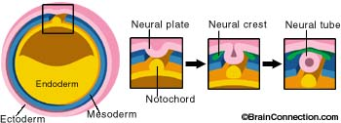

Figure 2. Neurulation
The most important phase of early brain development is the process of neurulation. A small bunching of cells in the blastula indicates the future location of the spinal cord and brain. As cells in that bunching divide, the top layer, called the neural plate, dips down towards a bulge in the endoderm called the notochord. The neural plate continues to dip down and squeeze together to form the neural tube, a structure that will become the spinal cord in the embryo.
*In het embryo beginnen de hersencellen zich rond de 16e dag van de zwangerschap te ontwikkelen. Rond de 21e dag vormt zich een zogenaamde "neurale buis", waaruit later de hersenen, de schedel en het ruggenmerg ontstaan
* Doorsnede van ontwikkeling van de neurale buis: kleine roze cirkel vormt zich binnen de grote roze cirkel.
http://brainconnection.positscience.com/topics/?main=fa/embryo-development2
bron: www.brainconnection.com

Alhoewel in de tijd rond de geboorte en de eerste paar jaar erna de hersenen sterk veranderen in grootte en samenstelling, zijn er ook aanwijzingen dat op latere leeftijd nog van alles gebeurt
6 Maanden na de geboorte zijn de hersenen al 50% van de grootte die op volwassen leeftijd wordt bereikt. En op 4 tot 6 jarige leeftijd is dat zelfs 90% van de uiteindelijke grootte.

Dynamic mapping of human cortical development during childhood through early adulthood Gogtay et al. 10.1073/pnas.0402680101. ..\PNASDevel04.pdf Video’s http://www.pnas.org/content/101/21/8174/suppl/DC1
Een groep onderzoekers uit de Verenigde Staten heeft een groot onderzoek uitgevoerd naar de ontwikkeling van de hersenen bij gezonde kinderen. Met behulp van MRI foto's hebben zij gevonden dat er van alles in de hersenen gebeurt tussen je 4e en 21e levensjaar. De kinderen die meededen aan dit onderzoek hebben 5 keer, iedere twee jaar een MRI foto laten maken. In totaal duurde het onderzoek dus zo'n 10 jaar!(bron: Gogtay et al, PNAS 2004).
*In de filmpje zie je de verandering van de hoeveelheid grijze stof tussen 4 en 21 jaar. Een blauwe kleur betekent minder grijze stof naarmate je ouder wordt. Het lijkt zo te zijn dat voorin (in de voorhoofdskwab) de ontwikkeling langzamer gaat dan achterin.
Wat deze hersenveranderingen nou precies veroorzaken is (nog) niet bekend.

Het tekenen en vergelijken van de bouw van de hersenen bij diverse gewervelde dieren, aan de hand van ingekleurde modellen
Opdracht:
Bestudeer en teken (van twee zijden, kies uit dorsaal/ventraal/lateraal) de aanwezige modellen van de hersenen van:
- lamprei (of prik)
- forel
- duif
- konijn
- hond
- alligator
Vergelijk deze modellen naar de vorm en omvang van de verschillende hersenonderdelen en probeer zodoende een idee te krijgen over de belangrijkheid van deze hersendelen bij de dieren. (Welke namen horen bij de verschillende kleuren?) Maak hiervan aantekeningen en vergelijk die met wat er in de hierna volgende leestekst staat.
Toelichting:
Vergelijking van verschillende typen hersenen; het embryonale ontstaan en de toename van differentiatie en specialisatie in de loop van de evolutie
Bij alle vertebraten en bij hoger georganiseerde invertebraten vinden we in het voorste deel van het lichaam een concentratie van zenuwweefsel in de vorm van de hersenen. Deze concentratie is daar ook te verwachten, want bij een actief bewegend dier is dit het gebied dat het eerst in aanraking komt met situaties in het milieu waarop gereageerd moet worden; hier ligt dus de gunstigste plaats voor zintuigen en de daarbij behorende zenuwverbindingen. Deze hersenen houden zich niet alleen bezig met de verwerking van de informatie vanuit de in de kop liggende zintuigen, maar besturen ook de lichaamsfuncties, waarvoor binnen de hersenen bepaalde centra beschikbaar zijn. In deze centra worden de impulsen welke van de zintuigen afkomstig zijn met elkaar in verband gebracht en geintegreerd om de juiste reactie te bewerkstelligen. Bovendien worden de impulsen naar de motorische effectoren met elkaar gecoördineerd. Op een nog hoger niveau ontwikkelden zich associatiecentra, waardoor het ontstaan van een geheugen, leerprocessen en bewustzijn mogelijk werd. Al vroeg in de embryonale ontwikkeling zijn in de hersenen gedeelten te herkennen, welke ook bij het volwassen dier aantoonbaar zijn. In het allereerste begin van de embryonale ontwikkeling bestaan de hersenen alleen uit een verbreed gedeelte van de neurale buis. Door het ontstaan van krommingen en insnoeringen wordt dit deel in drie grote hersengebieden verdeeld: de voorhersenen (geel), de middenhersenen (paars) en de achterhersenen (lichtblauw, zie figuur 1). Deze delen zijn bij de meeste vertebraten ieder gekoppeld aan afzonderlijke zintuigen respectievelijk de neus, het oog en oor met zijlijn.

Figuur 1

Om deze anatomische indeling enige inhoud te geven, volgen hier in omgekeerde volgorde enkele functionele gegevens:
Verlengde merg (medulla oblongata): bevat bij vissen en amfibieën met een staart cellen die controle uitoefenen op de ritmische beweging van romp en staart. Van groot belang tijdens het zwemmen.
De kleine hersenen: ze zorgen voor de coördinatie en regulatie van de motorische activiteiten voor het handhaven van de lichaamshouding. Het regelt het evenwicht door middel van reflexen. De informatie van de zintuigen in spieren en pezen wordt in verband gebracht met de informatie van het evenwichtsorgaan en de zijlijnorganen. De grootte van de kleine hersenen hangt in het algemeen af van de beweeglijkheid van het dier. Vogels en zoogdieren hebben vaak een geplooid cerebellum, waardoor het oppervlak vergroot is.
De figuur 2 hieronder toont de relative vorm en grootte van de grote hersenen (inclusief reukzenuw, geel) ten opzichte van de rest van de hersenen (blauw) bij de 5 klassen van de vertebraten.
Middenhersenen: Bij alle vertebraten, behalve de zoogdieren, ligt in het tectum (= dak van de middenhersenen) het gezichtscentrum, maar er komen ook vezelbanen van de andere sensorische centra uit, zoals van het oor, de zijlijn en indirect ook van de reukzintuigen. Deze impulsen kunnen hier gecoördineerd worden, waarna motorische impulsen kunnen ontstaan. Bij vissen en amfibieën schijnt het tectum dan ook het 'hart' van het zenuwstelsel te zijn. Ook bij reptielen en vogels is het tectum nog van groot belang, maar hier beginnen de grote hersenen steeds meer invloed te krijgen. Bij vogels hebben deze de leidende functie van het tectum overgenomen. Bij zoogdieren zijn de functies die bij andere vertebraten door het tectum geregeld worden overgebracht naar de grote hersenen. Er zijn alleen nog de corpora quadrigemina (=vierheuvelplaat) van overgebleven die voor de oogreflexen zorgen.
Tussenhersenen (thalamus): Uit het dorsale deel werd bij primitieve vertebraten een derde oog gevormd, dat boven op het hoofd geplaatst en omhooggericht was. Bij prikken en enkele hagedissen zijn er nog resten van te vinden. Ze liggen onder de huid en kunnen dus alleen de aan- of afwezigheid van licht waarnemen. In de bodem van de tussenhersenen ligt het chiasma opticum en het hersenaanhangsel (=hypofyse).
In de wanden van de tussenhersenen liggen bij vogels en zoogdieren centra die de temperatuur regelen, terwijl bij zoogdieren ook het slapen van hieruit geregeld wordt.
De grote hersenen (cerebrum): De gepaarde uitstulpingen van de embryonale voorhersenen hadden oorspronkelijk slechts reukcentra. Al vroeg in de geschiedenis van de vertebraten ontstonden er centra waar de sensorische impulsen met elkaar in verband werden gebracht. Tegen de tijd dat het zoogdierstadium was bereikt, was het oppervlak enorm vergroot en lagen hier associatiecentra, welke bij mens mentale processen als leervermogen, initiatief, vooruitzien en beoordeling mogelijk maken. Voor deze associatiefuncties zijn bij de mens grote delen van de grijze stof in de grote hersenen beschikbaar, welke bij lagere vertebraten bezet worden door aan bepaalde lichaamsdelen gekoppelde sensorische en motorische velden.
Figuur 3 hieronder toont de bijzondere verhouding van de grote hersenen bij de mens tegenover de rest van zijn brein

http://nl.wikipedia.org/wiki/Menselijke_hersenen

Babybrein.docx

TOPBREIN EN MIDDELBARE LEEFTIJD

Hersenen worden pas ‘volwassen’ op middelbare leeftijd 17 december 2010 (Knack)

De hersenen blijven zich ontwikkelen tot een leeftijd van 40.

Uit nieuw onderzoek van de University College London blijkt dat hersenen fysiek blijven evolueren tot op middelbare leeftijd. Wetenschappers namen eerder aan dat het brein ophield met zich te ontwikkelen in de vroege kindertijd.

Uit hersenscans blijkt dat de prefrontale cortex – het gebied net achter het voorhoofd – bij dertigers en veertigers blijft veranderen. De ontdekking is van belang omdat de prefrontale cortex een belangrijk gedeelte van onze hersenen is.

Het zou onder meer verantwoordelijk zijn voor het nemen van beslissingen, sociale interactie en nog veel andere persoonlijke kenmerken. Van de prefrontale cortex wordt ook gezegd dat het ons “menselijk maakt”.

“Tot 10 jaar geleden namen we aan dat het menselijke brein volgroeid was in de vroege kindertijd”, zegt neurowetenschapper Sarah-Jayne Blakemore. “Maar nu blijkt uit dit onderzoek dat niets minder waar is en dat veel hersenen decennia lang blijven ontwkkelen

De resultaten van het onderzoek werden voorgesteld op het
British Neuroscience Christmas symposium in Londen.

Grijze golf heeft de beste grijze massa aug 17 20 10

Mensen van 50 jaar en ouder zitten niet voor niets op hoge posten in zowel het bedrijfsleven als de politiek.Werd er tot voor kort nog vanuit gegaan dat je domweg tijd nodig had om op te klimmen, te netwerken en flink met de ellebogen tekeer te gaan, nu blijkt dat het brein van de 50-plusser ook beter functioneert.Het analyseert sneller, associeert en combineert doeltreffender en is daardoor meer oplossingsgericht. Dit is althans de uitkomst van een aantal studies, die staan beschreven in het boek Secret Life Of The Grown-up Brain van de Amerikaanse wetenschapsauteur Barbara Strauch.(1)

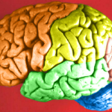
Onderzoek
De belangrijkste studie waarop Strauch haar conclusies baseert is de Seattle Longitudinal Study.
Deze studie die vanaf 1956 een cohort van 6000 proefpersonen volgt, richt zich op de verandering van cognitieve vaardigheden bij het ouder worden.Of om het simpel te zeggen: hoe verandert ons denkvermogen naarmate de leeftijd vordert. Om de zeven jaar zijn de proefpersonen uitgebreid getest met nauwkeurige verslaglegging.Bij aanvang gingen neurowetenschappers er van uit dat we op weg naar het levenseinde miljoenen hersencellen – tot zo’n 30 procent van onze hersencapaciteit – verliezen. Voortschrijdende vergeetachtigheid en trager denken zouden hiervan het gevolg zijn. Maar de studie-uitkomsten lieten een heel ander beeld zien.
Mensen tussen de 40 en 60 blijken op de top van hun denkvermogen te zitten. Zij scoren beter dan jongeren op het gebied van vocabulaire, ruimtelijke oriëntatie, verbaal geheugen en probleemoplossing. In de praktijk betekent dit dat oudere mensen betere beslissingen kunnen nemen.
Jongeren verliezen Welke fysiologische verklaring is er voor de goede score van vijftigers qua denkvermogen?
Een aantal recente studies komt met antwoorden. Aangetoond is bijvoorbeeld dat we in tegenstelling tot de heersende opvatting nauwelijks hersencellen verliezen en zelfs tot op middelbare leeftijd nieuwe cellen aanmaken.
aangroei hersencellen.docx
Verder gebruiken we naarmate we ouder worden steeds meer allebei de hersenhelften, terwijl jongeren voor hun geheugen alleen de rechter frontaalkwab gebruiken.
Ook wordt er later plaatselijk meer myeline aangemaakt, dat is de isolatiestof rond de hersencellen. Deze myelinetoename (= snellere signaalgeleiding) vindt vooral plaats op locaties die te maken hebben met emotiebeheersing, risicoafweging, besluitvorming en taal. Tenslotte zijn oudere hersenen minder ontvankelijk voor dopamine-uitschieters, die impulsiviteitin de hand werken. Dit alles is nog maar een begin tot onderbouwing van het proefondervindelijk gevonden effectievere denkvermogen van de middelbare mens.
Hoop? Doen jongeren het dan op álle fronten slechter?(2) Nee, hun reken- en reactiesnelheid zijn beter. En ook hun kortetermijngeheugen wint het.Maar voor het overige moeten ze misschien eens met andere ogen naar de grijze golf kijken.
http://www.npr.org/templates/story/story.php?storyId=125902095 http://www.amazon.com/Secret-Life-Grown-up-Brain-Middle-Aged/dp/0670020710
Comments ; Dit is interessant en heeft (mogelijk) boeiende implicaties, ook voor historici. De enorme groei van wetenschap en technologie – en later bevolking en industrie – in het westen houdt namelijk min-of-meer gelijke tred met een stijgende levensverwachting. We hebben altijd verondersteld dat het laatste een gevolg is van het eerste, maar met dit in het achterhoofd kun je daar ook anders naar kijken en is er wellicht op zijn minst sprake van een terugkoppeling of zelfs een omgekeerd verband.
* * Dit is natuulijk allemaal al veel langer bekend in de neuropsychologie en neurobiologie en wel als “connectionisme”. Door de jaren heen worden door (levens)ervaringen steeds meer hersengebieden met elkaar verbonden – als het goed is natuurlijk.

(1) Lees vooral ook de onderzoekers zelf ipv alleen maar deze wetenschapsjournaliste : http://geron.psu.edu/sls/researchers/index.htm
Aan de hand van 5 invalshoeken is vervolgonderzoek gedaan met als uitkomsten o.a.:
1. Er is geen –eenduidige- relatie gevonden tussen het vorderen van de leeftijd en intelligentie en vaardigheden, waardoor standaard IQ-tests ongeschikt zijn om dergelijke verbanden te onderzoeken. Vaardigheden die zijn ingeprent lijken beter dan alledaagse vaardigheden bestand tegen vermindering daarvan, alhoewel dat verschilt per onderzocht cohort. Er zijn aanwijzingen dat achteruitgang bij vrouwen eerder aanvangt dan bij mannen.
De indruk is dat de wijze waarop, plek waar ,en tijd waarin , men leeft en ook of men man of vrouw is, een belangrijke voorspeller is volgens welke patronen vaardigheden veranderen.
2. Voor het 60ste levensjaar is niet betrouwbaar (in zn algemeenheid )aan te tonen dat vaardigheden afnemen, alhoewel eerder al is te zien dat reactiesnelheid minder wordt en sommige individuen eerder aftakelen onder invloed van genetische aanleg, ziekten en sociale en culturele achterstanden.
3. Vaardigheden door de verschillende onderzochten cohorten heen hebben invloed o de uitkomsten van onderzoek. Aanvullend onderzoek waarbij daarmee is rekening gehouden wekken de indruk dat de mate van achteruitgang over de generaties langzamer gaat.
4. Welke significante factoren spelen mee bij leeftijd gerelateerde veranderingen / afname van cognitieve vaardigheden?
a. hart en vaat en andere chronische ziekten,
b. prettige leefomgeving met goede sociale en economische voorzieningen,
c. verwevenheid van het individu met een uitdagend en intellectueel stimulerende omgeving,
d. veranderingsmogelijkheid van het individu
e. begripvolle steunende partner
f. blijvende aandacht voor onderhoud van geestelijke vermogens en snelheid.
Ik begrijp dat met name -omgevingsfactoren- op het al dan niet voorkomen van "intellectuele veroudering" , een grote invloed hebben : zodat over 50-ers en 60-ers in het algemeen niet veel te zeggen is .
De invloed van omgevingsfactoren op veroudering. http://welingelichtekringen.nl/jeugdtrauma-kan-15-jaar-van-je-leven-kosten.html
http://welingelichtekringen.nl/wees-maar-blij-dat-je-leeft-in-een-van-de-beste-landen.html
De studie laat zien dat er wel degelijk een negatief verband bestaat tussen leeftijd en intelligentie/cognitief vermogen. Feit is alleen dat we veel verschillende soorten vermogens bezitten, en dat er geen duidelijk bewijs is dat alle vermogens tegelijk achteruit gaan. De verschillen tussen de mensen wordt voor een groot deel bepaald door ‘omgevings factoren’.
Het is dus onjuist om op basis van de resultaten uit het door de journaliste b esproken onderzoek te concluderen datouderen “op de top van hun denkvermogen zitten”.

http://www.psy.ed.ac.uk/people/iand/Whalley%20(2004)%20Ageing%20Research%20Reviews%20cog%20reserve.pdf
geeft een aardig overzicht van de bestaande literatuur, met onder andere de conclusie dat er inderdaad veel minder leeftijdgerelateerde achteruitgang van de hersenen plaatsvindt dan gedacht.
Nergens komt echter naar voren dat ouderen beter zouden presteren dan jongeren.
Jammer genoeg wordt er geen onderscheid gemaakt tussen leeftijdscategorieen, waardoor er geen informatie is over de specifieke groep van 40 tot 60 jarigen ten opzicht van de overige leeftijden.
Het oudere brein Sommige taken van de hersenen, zoals het geheugen, verslechteren naarmate men ouder wordt. Maar ouderen zijn in andere taken niet slechter of zelfs beter dan jongeren. De veranderingen die samengaan met het ouder worden verschillen van persoon tot persoon en zeggen vaak niets over de kwaliteit van leven -- die wordt door meer bepaald dan het wel of niet kunnen onthouden van het boodschappenlijstje.

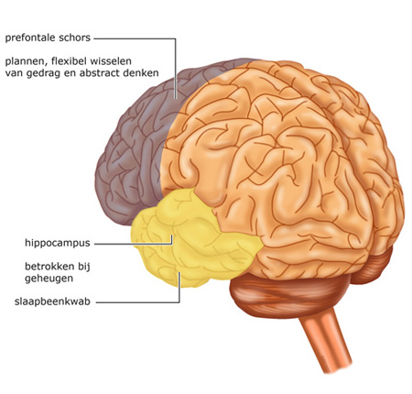

Vooral in de prefrontale schors en in de hippocampus sterven, als je ouder wordt, zenuwcellen af

Het ouder wordende brein vertoont haperingen
Tussen het twintigste en negentigste levensjaar gaan zenuwcellen dood. Hierdoor worden de hersenen gemiddeld vijf tot tien procent lichter. Als gevolg van het feit dat zenuwcellen afsterven of minder goed gaan werken, neemt ook de hoeveelheid signaalstoffen (neurotransmitters) af. Daardoor brengen zenuwcellen informatie minder goed over. Vooral in de prefrontale schors en in dehippocampus (in de slaapbeenkwab) van het ouder wordende brein gaan zenuwcellen dood en neemt de productie van signaalstoffen af. De functies van deze gebieden - zoals geheugen en ruimtelijk inzicht - gaan dan ook het eerst achteruit.
Wijsheid komt met de jaren
Oudere mensen hebben in de regel meer ervaring en kennis dan jongeren en beschikken daarom vaak over meer wijsheid. Door hun levenservaring herkennen ouderen bijvoorbeeld gezichtsuitdrukkingen beter. Bovendien zijn ze beter in het omgaan met emoties dan jongeren en beleven ze positieve informatie en leuke gebeurtenissen sterker. Het is niet exact bekend hoe dit komt, maar onder andere aangepaste verwachtingen als gevolg van levenservaring, veranderingen in de hersengebieden betrokken bij emotie en veranderingen in het autonome zenuwstelsel en spelen een rol.

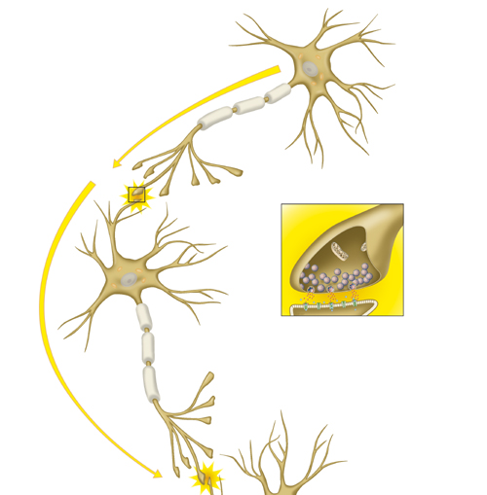

Bij het ouder neemt de hoeveelheid neurotransmitters af

Houd je brein fit
Een aantal factoren heeft een positieve invloed op de functies van het ouder wordende brein:
- Mensen die weinig calorieën binnenkrijgen hebben minder kans op ziekten zoals de ziekte van Parkinson en de ziekte van Alzheimer.
- Het geheugen van mensen die hoog opgeleid zijn en in hun werk veel "mentaal werk" moeten doen gaat minder snel achteruit.
- Een licht verhoogde bloeddruk- en cholesterolwaarde bij oude mensen zorgt voor een goede doorbloeding van de steeds stijver wordende bloedvaten van de hersenen.
Andere factoren hebben een negatieve invloed op de functies van het brein:
- Door stress gaat het lichaam het hormoon cortisol produceren. Normaal speelt dit hormoon een rol bij de vertering van voedsel, het slaapwaakritme en het afweersyssteem. Wanneer dit hormoon echter voortdurend in grote hoeveelheden aanwezig is, zoals bij langdurige stress, vernietigt het de zenuwcellen van de hippocampus.
- Alhoewel één tot drie alcoholische dranken per dag een gunstige werking op de gezondheid kan hebben, is het regelmatig drinken van grote hoeveelheden schadelijk voor de gezondheid en voor de hersenen. Een bekende aandoening die veroorzaakt wordt door een alcoholverslaving is het Korsakov-syndroom. De hersenen zijn dan niet meer in staat nieuwe herinneringen op te slaan en in al bestaande herinneringen vallen gaten. Uiteindelijk leidt overmatig langdurig alcohol gebruik tot beschadigingen aan de kleine hersenen. De kleine hersenen zijn betrokken bij de coördinatie van lichaamsbewegingen.
- Het hebben van te hoge bloeddruk- en cholesterolwaarden op middelbare leeftijd versnelt het krimpen van de hippocampus

(2) Uiteraard moet je dat onderzoek naar de hersenen en de cognitie -efficientie bij mensen van middelbare leeftijd , leggen naast hetgene wat recent bekend is geraakt over het brein en cognitie-onderzoek bij jongeren ...Dat heeft dezelfde auteur al gedaan in haar vorige boek
The Primal Teen: What the New Discoveries about the Teenage Brain Tell Us about Our Kids http://www.amazon.com/Primal-Teen-Discoveries-about-Teenage/dp/0385721609

Overigens valt er ook nog veel te zeggen over het baby en juveniele brein

Leren en Leervermogen (jongeren en ouderen )

Verschillen in (naive ?) verwachtingsvolle gevoeligheid voor mogelijke " beloningen " ? ;

Hersenen verantwoordelijk voor pubergedrag
21 januari 2010
Hersenen verantwoordelijk voor pubergedrag Pubergedrag zit letterlijk tussen de oren.
Dat blijkt uit een onderzoek waarop psychologe Linda van Leijenhorst dinsdag promoveerde aan de Universiteit van Leiden.
Hersengebieden die gevoelig zijn voor beloningen zijn bij jongeren sterker ontwikkeld dan bij volwassenen. De delen die de drang naar kicks in toom moeten houden, groeien trager. Dat besloot onderzoekster Linda van Leijenhorst na vier jaar onderzoek.
'Ons model toont aan dat er een tijdelijk onevenwicht is tussen emotie en beloning. Hoe ouder je wordt, hoe meer je controle krijgt op die gebieden', vertelde van Leijenhorst

Gokspelletjes
Van Leijenhorst bracht met een zogeheten fMRI-scanner de hersenactiviteit van mensen uit verschillende leeftijdsgroepen in kaart. De onderzoekster onderwierp haar proefpersonen aan verschillende gokspelletjes, waarbij ze naging of het uitzicht op een beloning bij jongeren tot een andere hersenactiviteit leidde.
Jongeren bleken veel gevoeliger te zijn voor een mogelijke beloning. De scans toonden dat het puberbrein daardoor, bij het nemen van beslissingen, anders functioneerde dan bij de geteste volwassenen.
ADHD
Van Leijenhorst hoopt dat haar onderzoek ertoe leidt dat ouders hun kinderen beter kunnen inschatten, Het door haar ontwikkelde model maakt bovendien de baan vrij naar nieuwe vragen, bijvoorbeeld over ADHD.
Jurgen Masure

-De motiverende drive en (grotere )neurologische windingen die de drang om beloningen te verwachten stuurt , wordt bij pûbers minder afgeremd en overheerst in belangrijke mate een gedeelte van het gedrag
-Volwassenen ( en zeker bezadigde ouderen zijn zelfs minder "ambitieus" ) zijn doorgaans minder naif ,; .....niet omdat ze geen beloning verwachten , maar ook omdat hun drang naar ongebreidelde beloningen in toom wordt gehouden door ervaringen en ten volle ontwikkelde rem-inrichtingen daarop ...

HET STOKOUDE BREIN

Achteruit of niet : genetisch bepaald ?

Langer pienter

'Longevity gene' beschermt tegen dementie
Tot nu toe zijn er diverse genen gevonden die de kans op dementie vergroten. Maar nu is er een ontdekt dat de achteruitgang van oude hersenen juist vertraagt.
Je eigen kinderen niet meer herkennen. Vergeten dat je geliefde dood is. Dementie is een van de naarste kwalen die je kunt krijgen als je oud wordt.
De oorzaak van dementie en van de meest voorkomende vorm ervan, Alzheimer, is nog niet helemaal duidelijk. Ook bestaat er nog geen medicijn tegen.
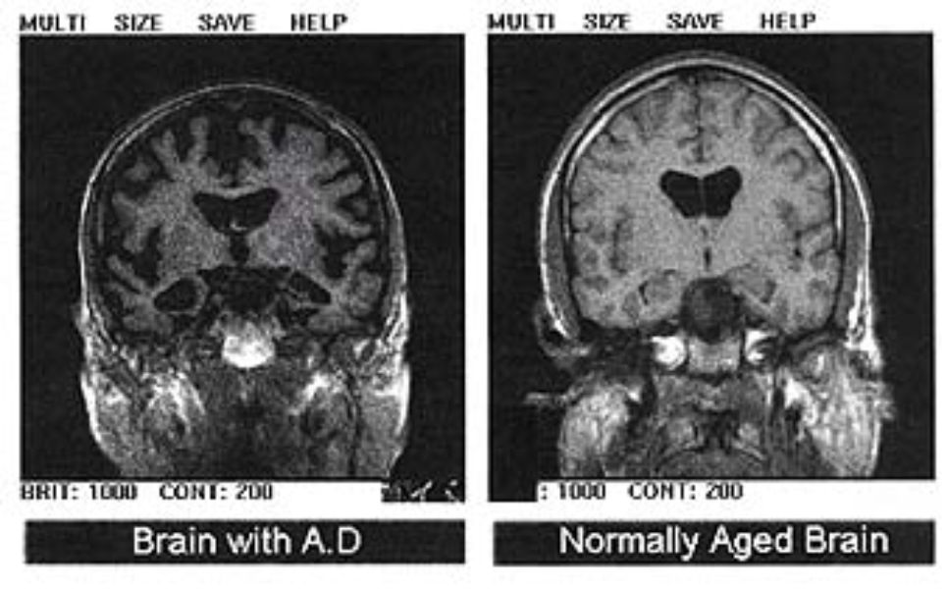
Vergelijkende scans tonen de hersenkrimp veroorzaakt door altzheimer //links aangetast /rechts normaal
Sommige wetenschappers zoeken de oorzaak van dementie binnen de genetica.
Er zijn al verschillende genen ontdekt die het risico op Alzheimer verhogen. Een voorbeeld hiervan is het gen ApoE4.
Onderzoekers van het New Yorkse Albert Einstein College hebben nu als eersten een tegengestelde ontdekking gedaan: een genvariant die de drager ervan beschermt tegen Alzheimer.
Het gen dat de interesse van Richard Lipton en zijn collega’s wekte staat sinds 2003 bekend als het ‘longevity gene’.
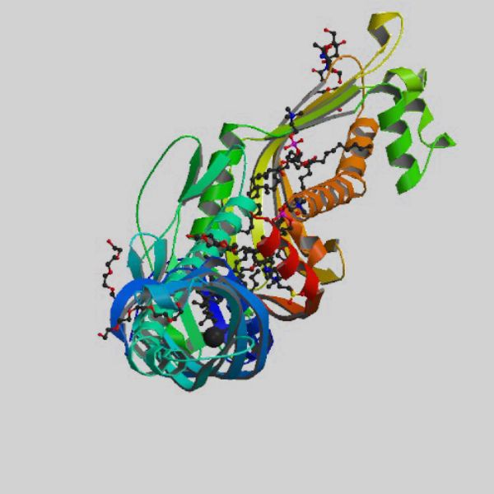 CETP
Vrij vertaalt betekent dit ‘lang leven gen’. De officiële naam is CETP, en het beïnvloedt de verhouding tussen ‘goed’ en ‘slecht’ cholesterol in je lichaam. Lipton was lid van het team dat in 2003 naar buiten bracht dat een bepaalde variant van het gen je levensverwachting flink verhoogt.
Oud en geestelijk gezond
Maar, vroeg Lipton zich af, blijven mensen die dankzij het gunstige gen langer leven ook langer geestelijk gezond? Om dat te onderzoeken maakte hij gebruik van de langlopende Einstein Ageing Study. Hij koos 523 deelnemers uit, die bij de start van het onderzoek minstens 70 waren en geen geheugenproblemen vertoonden. Bij alle deelnemers werd wat bloed afgenomen om te kijken of zij de gunstige versie van het longevity gene hadden. Vervolgens werd vier jaar lang gevolgd regelmatig hun geheugen getest.
Het geheugen van mensen met het gunstige gen bleek duidelijk minder snel achteruit te gaan. Zij hadden bovendien, in vergelijking met mensen die een andere variant van CETPhadden, maar liefst zeventig procent minder kans om gedurende de onderzoeksperiode Alzheimer te ontwikkelen.
Het beschermende effect trad overigens alleen op als mensen twee kopieen van de goede genvariant hadden. ( homozygoten dus )
Iedereen heeft van elk gen in z'n lichaam twee versies. De mensen in het onderzoek die een keer de gunstige genvariant hadden en een keer de normale versie van CETP, bleken niet beschermd tegen dementie.
Binnen de onderzochte groep had twintig procent van de mensen twee keer de goede variant en 45 procent een keer de goede en een keer de normale.
Dankzij cholesterol?
Het is niet helemaal duidelijk hoe het gen beschermt tegen Alzheimer.
Wel is bekend dat mensen met de lang-leven-variant relatief weinig ‘slecht’ LDL cholesterol en veel ‘goed’ HDL cholesterol in hun bloed hebben.
Van cholesterol is bekend dat het een rol speelt bij hart- en vaatziekten. En vaatziekten worden ook wel eens gelinkt aan Alzheimer. ‘Misschien voorkomt het gen dus Alzheimer door vaatproblemen te voorkomen’, suggereert Lipton. ‘Maar het zou ook kunnen dat het op een hele andere manier werkt.’ Hij benadrukt dat opheldering van het werkingsmechanisme van het gen een medicijn tegen Alzheimer een flinke stap dichterbij kan brengen.
Er zijn zelfs al medicijnen in de maak die de werking van de gunstige variant van het gen moeten nabootsen. Hiermee is gestart toen bleek dat het gen een positieve invloed heeft op je cholesterol. Lipton hoopt dat de cholesterolmedicijnen ook Alzheimer kunnen uitstellen.
Medicijnfabrikant Pfizer ontwikkelde een middel genaamd orcetrapib. Dit medicijn leek veelbelovend tegen cholesterolproblemen, maar Pfizer moest het intrekken omdat het middel ernstige bijwerkingen bleek te hebben. Fabrikant Merck & Co werkt aan een vergelijkbaar middel, maar ook de ontwikkeling hiervan verloopt niet vlekkeloos.
Nadine Böke
Amy E. Sanders, Richard B. Lipton e.a.: 'Association of a Functional Polymorphism in the Cholesteryl Ester Transfer Protein (CETP) Gene With Memory Decline and Incidence of Dementia', in: JAMA, 13 januari 2010

Bejaarden hebben vaak een slechter geheugen dan jongeren. Ook als ze niet aan ziektes zoals Alzheimer of een andere vorm van dementie lijden. Volgens verschillende studies komt deze achteruit van je hersenen doordat menselijke hersenen krimpen naarmate je ouder wordt.
Hersengebieden zoals de hippocampus en de neocortex, die een essentiële rol spelen bij onder meer informatieopslag, redeneren en abstract denken, verliezen na je 50e steeds meer van hun grijze en witte stof. Waardoor de hersencellen in deze gebieden slechter functioneren.
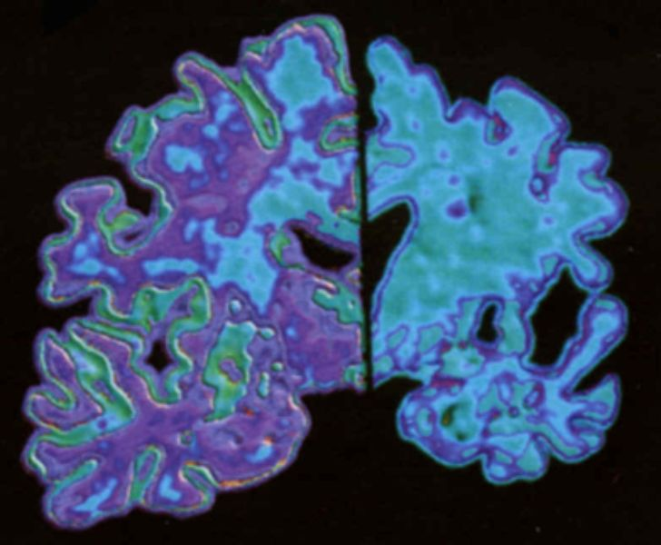
Rechts de hersenen van een bejaard persoon, links die van een jonger iemand. De oude hersenen zijn duidelijk gekrompen. In dit geval nog iets meer dan normaal, door toedoen van Alzheimer.
Andere mensapen, zoals onze naaste verwant, de chimpansee, hebben in veel mindere mate last van allerlei hersengerelateerde ouderdomsziektes dan mensen.
Zouden hun hersenen misschien niet krimpen? Chet Sherwood van de George Washington University besloot dit samen met een stel collega’s uit te zoeken. Zij maakten hersenscans van 69 chimpansees in de leeftijd van 10 tot 45 jaar. En vergeleken deze met de scans van 87, volledig gezonde mensen in de leeftijd van 22 tot 88.
De resultaten van dit onderzoek staat deze week beschreven in het blad PNAS.
En inderdaad: hoewel verschillende hersengebieden van de mensen, zoals ook uit eerdere onderzoeken bleek, krompen naarmate mensen ouder waren bleven diezelfde hersengebieden bij de apen behoorlijk constant van volume.

Krimpend brein van mens is uniek
De mens is waarschijnlijk *de enige primaat waarbij op latere leeftijd de hersenen krimpen. Dat hebben Amerikaanse wetenschappers vastgesteld.

*Hersenvolume van de andere (bekende ) primaten neemt in alle geval niet af bij het ouder worden
Mensen verliezen aan het einde van hun leven ongeveer vijftien procent van het originele gewicht van hun hersenen. (maar dat gebeurt slechts in bepaalde hersengebieden )
Het brein van chimpansees vertoont echter geen krimp op latere leeftijd.
Dat meldt BBC News naar aanleiding van een onderzoek van antropoloog Chet Sherwood van de George Washington Universiteit in Washington.

Ouderdomsproces
Uit de studie blijkt dat de vijf tot acht miljoen jaar aan evolutionaire geschiedenis die mensen en apen van elkaar scheiden, hebben geleid tot een totaal ander ouderdomsproces.
Mensen leven van nature langer dan apen. Vermoedelijk is die lange levensduur in de loop van de evolutie ontstaan omdat ouders en grootouders op die manier meer tijd hadden om hun kinderen op te voeden. De ontwikkeling van het menselijk brein duurt namelijk relatief lang.

Hersenscans
De lange levensduur van mensen heeft er waarschijnlijk toe geleid dat ons brein op latere leeftijd zeer kwetsbaar wordt en krimp begint te vertonen.
De wetenschappers kwamen tot hun bevindingen door hersenscans te bestuderen van tachtig chimpansees en tachtig mensen die tussen de 22 en de 80 jaar oud waren.
Uit een analyse van de scans bleek duidelijk dat het brein van chimpansees in tegenstelling tot het menselijk brein niet krimpt naarmate de dieren ouder worden. De resultaten zijn gepubliceerd in het wetenschappelijk tijdschrift Proceedings of the National Academy of Sciences.

Groter brein

“Deze studie bewijst dat de veroudering van het brein bij mensen heel anders verloopt dan bij andere dieren”, verklaart onderzoeker Tom Preuss.

Het menselijk brein is overigens gemiddeld drie keer zo groot als het brein van een chimpansee.
Is deze vervelende eigenschap van ons brein een keerzijde van onze evolutie?
Sherwood denkt dat we onze krimpende hersenen mogelijk te “danken” hebben aan onze evolutie. Een van de karakteristieken die mensen onderscheiden van andere mensapen is onze lange levensduur. In het wild worden mensapen, ook relatief gezien, een stuk minder oud dan mensen. Misschien zijn die achteruitgaande hersenen dus de prijs die wij moeten betalen voor het uitzonderlijk hoge aantal jaren dat we als individuen op deze wereld rondlopen. Een ander duidelijk verschil tussen mensen en mensapen is ons grotere hersenvolume. Ook dit kan de boosdoener zijn: misschien zijn zulke uitzonderlijk grote hersenen lastiger goed te houden.
Bron: Chet Sherwood e.a., Aging of cerebral cortex differs between humans and chimpanzees, in: PNAS, 26 juli 2011.

http://www.wetenschap24.nl/nieuws/artikelen/2011/juli/Krimpend-brein-is-menselijk-probleem.html

Tegengeluid (uit 2009 ?)
De wetenschap dwingt ons echter tot een steeds positievere kijk op de grijze massa. Het was al bekend dat er tot op hoge leeftijd nieuwe zenuwcellen kunnen ontstaan in de hersenen.
Nog niet zo lang geleden werd aangenomen dat het volwassen brein geen nieuwe zenuwcellen kan aanmaken, maar dat er wel steeds cellen afsterven. Mensen zouden daardoor in de loop van hun leven steeds minder hersencellen krijgen, wat één van de redenen zou zijn dat het geheugen in de loop van het leven steeds slechter wordt.
Inmiddels is bekend dat er tot op hoge leeftijd nieuwe hersencellen kunnen ontstaan, en dat die ook allerlei nieuwe verbindingen kunnen aangaan met andere hersencellen. Om de aanmaak van nieuwe cellen en verbindingen te stimuleren zijn de afgelopen jaren allerlei vormen van hersengymnastiek populair geworden.
Ook het idee dat het brein krimpt naarmate iemand ouder wordt, lijkt nu op de helling te moeten.

Oud brein is niet klein

De" mythe" van (de ) oude krimpende hersenen ?
Het einde van de krimp?
Een ander ‘feit’ over de hersenen betreft hun omvang. Uit allerlei studies komt naar voren dat de grijze masse in de loop van een mensenleven een flink stuk kleiner wordt. Maar nieuw onderzoek aan de universiteit van Maastricht trekt die resultaten in twijfel.
Waarschijnlijk is in die eerdere onderzoeken een gekleurd beeld ontstaan omdat er proefpersonen aan deelnamen die een ziekte onder de leden hadden, maar daar de symptomen nog niet van vertoonden. Niet ouderdom, maar die ziekte leidt tot een afname van het hersenvolume. Dat concludeert promovenda Saartje Burgmans in Neuropsychology op grond van de Maastricht Aging Study.
In dat onderzoek is een groep oudere mensen – bij aanvang van de studie was de gemiddelde leeftijd ruim 69 jaar - voor een periode van twaalf jaar gevolgd. Bijna de helft van de deelnemers scoorde in de loop van de studie meer dan 30% slechter op zaken als het onthouden van woorden, het verwerken van informatie en het vormen van goed lopende zinnen. Bij deze groep nam het volume van de grijze massa ook inderdaad duidelijk af.
Maar bij de andere helft was het beeld heel anders. Alle zeven gemeten hersengebieden namen in de loop van de twaalf jaar niet tot nauwelijks af in omvang. Het krimpende brein is dus waarschijnlijk geen ouderdomsverschijnsel, maar een symptoom van een (ouderdoms)ziekte als dementie.
Burgmans en consorten houden nog wel een slag om de arm. De proefpersonen zijn namelijk maar eenmaal gemeten op hersenomvang.
Het wachten is nu dus op studies met meerdere meetpunten. Als die tot dezelfde conclusie komen, zal ons idee over het verouderende brein waarschijnlijk een stuk positiever worden, verwacht Burgmans.
Bouwe van Straten
Saartje Burgmans e.a. ‘The prevalence of cortical gray matter atrophy may be overestimated in the healthy aging brain’, in Neuropsychology, 8 september 2009.

Hersenkrimp ten gevolge van ziekte , en /of voedsel tekorten en/of overdaad ?

Onderzoekers vinden nieuwe oorzaak frontaalkwabdementie
http://www.wetenschap24.nl/nieuws/artikelen/2006/juli/Brein-krimpt-door-tekort.html
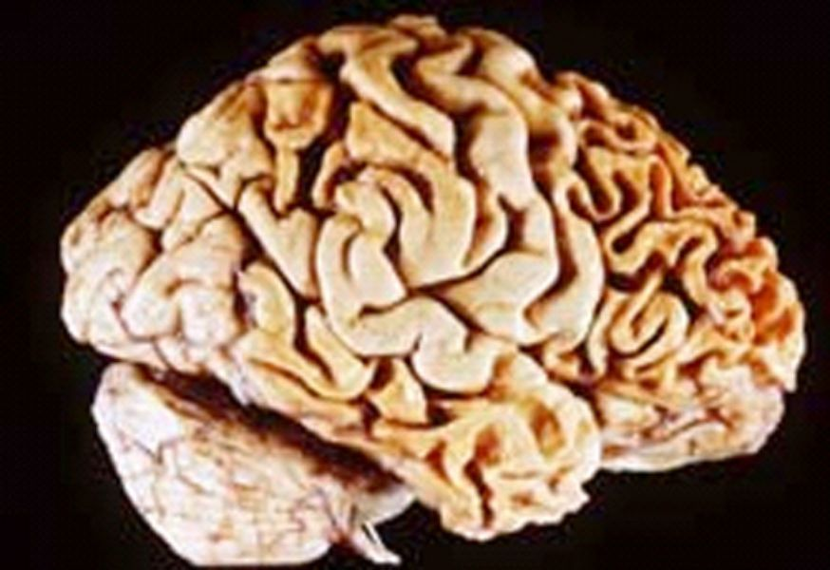
Zo ziet een brein van iemand die last heeft (had) van frontaalkwabdementie eruit. Het voorste deel, rechts op het plaatje, is helemaal verschrompeld.
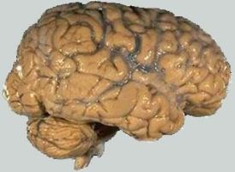 gezonde hersenen
Meestal zijn het vervelende ophopingen van eiwitten, ., die hersencellen doen afsterven en het brein doen ‘krimpen’.
Maar bij sommige mensen die lijden aan frontaalkwabdementie is juist een tekórt aan eiwit de oorzaak.
Dat ontdekten twee groepen onderzoekers, die hun vinding deze week allebei publiceren in de online-editie van Nature.
Frontaalkwabdementie is de tweede meest voorkomende vorm van dementie bij mensen jonger dan 65 jaar, na de ziekte van Alzheimer. De aftakeling beperkt zich tot het voorste gedeelte van de hersenen, waarin gebieden voor taal, geheugen, persoonlijkheid en sociaal gedrag liggen. Mensen met frontaalkwabdementie hebben dan ook vaak moeite met praten, gedragen zich vreemd en ontwikkelen soms zelfs een compleet nieuwe persoonlijkheid. In tegenstelling tot degenen met Alzheimer hebben ze pas in een laat stadium last van geheugenverlies. Bij een groot deel van de patiënten – 35 tot 50 procent – zit frontaalkwabdementie in de familie. Eerder hersenonderzoek liet zien dat bij sommige van deze mensen opeenstapelingen van het eiwit tau de boosdoeners waren. Mensen met ziektes als Parkinson en Alzheimer hebben ook last van dergelijke eiwitophopingen, waardoor hersencellen afsterven en het brein als het ware krimpt. De oorzaak van die hoopjes bij de frontaalkwabdementen is een mutatie in het gen dat voor tau codeert, gelegen op chromosoom 17. Die mutatie is erfelijk. Maar er waren ook families die helemaal geen eiwitophopingen hadden, terwijl hun voorste hersendelen wel degelijk achteruit gingen. Vreemd. Logische conclusie van enkele onderzoekers was dan ook: er moet nog een andere oorzaak zijn. Dat die zich eveneens op chromosoom 17 moest bevinden, wisten ze gelukkig al door eerder genetisch onderzoek. De vraag was alleen: waar? In twee vergelijkbare publicaties in Nature van deze week geven de wetenschappers antwoord. Het was zoeken naar een speld in een hooiberg, weet Christine van Broeckhoven, moleculair genetica aan de Universiteit van Antwerpen en een van de auteurs in Nature. “We wisten zelfs op welk deel van chromosoom 17 de oorzaak moest liggen, maar alleen dat bevat al circa 150 genen.” Die allemaal onder de loep nemen in de hoop iets te vinden, kost enorm veel tijd. Om die reden besloten Van Broeckhoven en haar groep samen te werken met een team onder leiding van Mike Hutton, werkzaam aan het Mayo Clinic College of Medicine in Jacksonville, Florida (VS). Van Broeckhoven: “In totaal hebben we tachtig genen bekeken, tot we iets vonden.” Dat iets bleek een verandering in het gen dat de code bevat voor het eiwit progranuline. Dit eiwit is een zogeheten groeifactor en komt veel in de hersenen voor. Wat het daar precies doet, is niet helemaal duidelijk. Progranuline zou op de een of andere manier betrokken zijn bij wondheling en het controleren van de celcyclus en ontstekingen. Wel staat vast dat teveel ervan kan leiden tot kanker. De teams van Van Broeckhoven en Hutton bekeken het erfelijke materiaal van families waarin vaak frontaalkwabdementie voorkwam uit onder meer Canada, België en Nederland. Degenen die aan de ziekte leden hadden allemaal niet teveel, maar juist te weinig van de groeifactor in hun hersenen. “Blijkbaar zorgt progranuline ervoor dat de hersencellen gezond blijven. Mensen hebben elk chromosoom dubbel en dus ook elk gen. Bij alle onderzochte patiënten was één kopie van het progranuline-gen stuk. Het andere gen functioneerde gewoon, maar toch was dat niet genoeg. Ook al was nog de helft van de gebruikelijke hoeveelheid aanwezig, toch stierven neuronen af, met alle gevolgen van dien.” Het slechte nieuws is dat de mutatie dominant is. Van Broeckhoven: “Met andere woorden: als je ‘m hebt, dan word je ziek. Als je tenminste lang genoeg leeft.” Het goede nieuws is dat deze ontdekking de weg vrij maakt voor behandeling van de dementie. Gewoon een beetje progranuline inspuiten en het leed is geleden, zou je zeggen. “Dat kan een oplossing zijn ja”, erkent de Vlaamse. “Er wordt zelfs al geëxperimenteerd met neussprays met groeifactoren. Zo’n spray zou handig zijn, mits progranuline direct werkt op de hersencellen. Maar werkt-ie via een omweg, door weer andere groeifactoren te stimuleren, dan heeft direct inspuiten niet zo veel zin. Bovendien moet je voorzichtig zijn met de dosering. Teveel progranuline kan leiden tot tumoren. Daarom moeten we eerst goed uitzoeken hoe het eiwit precies werkt. Desalniettemin denk ik dat de weg naar een geneesmiddel hier korter zal zijn dan normaal. Het is bij deze vorm van frontaalkwabdementie niet zo dat er een heel scala aan oorzaken is. Slechts één veranderd gen heeft de ziekte als gevolg. En dat biedt hoop.” Overigens gaat Van Broeckhoven nu ook onderzoeken hoe het staat met progranuline in de hersenen van mensen met de ziekte van Alzheimer en Parkinson. Die twee lijken erg op frontaalkwabdementie. Ook hierbij sterven hersencellen af en Van Broeckhoven wil weten of en in hoeverre progranuline dat proces kan vertragen.
Remy van den Brand Marc Cruts e.a., ‘Null mutations in progranulin cause ubiquitin-positive frontotemporal dementia linked to chromosome 17q21’, Nature (AOP), 16 juli 2006
Matt Baker e.a., ‘Mutations in progranulin cause tau-negative frontotemporal dementia linked to chromosome 17’, Nature (AOP), 16 juli 2006

Hersenen krimpen bij vegetariërs
De kost van vegetariër zijn zit niet enkel in het ijzertekort, maar ook... in een kleiner brein. Britse wetenschappers ontdekten dat mensen met een tekort aan vitamine B12 zes keer meer kans hebben op het krimpen van het brein.
B12 vind je vooral in lever, vis en melk. Vegetariërs en veganisten hebben dus een verhoogde kans op een B12-tekort. Het tekort is gevaarlijk en kan leiden tot bloedarmoede en een ontsteking van het zenuwsysteem. Vegetariërs nemen best genoeg zuivel op om geen (groot) tekort op te nemen. Voor veganisten zijn er gist-extracten en met B12-verrijkte soja en ontbijtgranen. Hen wordt ook aangeraden B12-vitamines te slikken.
Tests bij bejaarden
De onderzoekers van Oxford ontdekten de link bij het afnemen van geheugentesten en hersenscans bij 107 mensen tussen 61 en 87 jaar. Vijf jaar laten werden de testen opnieuw afgenomen. Toen bleek dat de personen met een B12-tekort meer kans hadden op kleinere hersenen. Hoeveel kleiner, en welke impact dit heeft werd er niet bij vermeld.
Alcohol
Overigens is het niet eten van vlees niet de enige factor die leidt tot hersenkrimping. Ook vrouwen die 14 of meer alcoholische drankjes nuttigden verloren ruim 1,5 procent meer van hun brein dan geheelonthouders. Bierdrinkers zien het geheugencentrum van de hersenen, de hippocampus, met tien procent krimpen in vergelijking met wijndrinkers.
Hoe meer kilo's, hoe minder hersenen
Tot slot leidt ook overgewicht tot een kleiner brein, zo ontdekten Zweedse onderzoekers. De hersenen krimpen vanaf een BMI van 27. Voor elk punt dat het BMI stijgt, verliezen ze 1,3 tot 1,6 procent van de hersenen.
Wat aan het denken zet: vegetariërs en veganisten gebruiken gemiddeld genomen ook minder alcohol en hebben minder kans op overgewicht dan de rest van de bevolking. Wie loopt dan het meest gevaar? (edp)
16/09/08

Hersenen krimpen door watertekort

Als je te weinig water drinkt, kan je grijze materie krimpen. Hierdoor wordt nadenken moeilijker, waarschuwen experts.
Zweten
Wetenschappers scanden het brein van tieners die een uur en een half fietsten. Sommigen van hen droegen drie lagen zweetopwekkende kledij, anderen fietsen enkel in een short en t-shirt. Degenen die goed ingepakt waren, verloren bijna 1kg aan zweet, waardoor hun hersenweefsel kromp. Onderzoekers Matthew Kempton en Ulrich Ettinger: "De mensen die het meeste vocht kwijt raakten, vertoonden de grootste verkleining van het brein." De studenten moesten achteraf een computerspelletje spelen om problemen op te lossen, alle deelnemers scoorden hier even goed op, maar bij degenen die veel gezweet hadden, moesten hun hersenen harder laten werken, dat blijkt uit hersenscans.
Hersenen
Dehydratatie beïnvloedt niet alleen de grootte van het brein, maar dus ook hoe het werkt. Door 90 minuten hevig te zweten kan het brein evenveel krimpen als een jaar van veroudering. Als je wekenlang te weinig drinkt ka een tekort aan vloeistof volgens de onderzoekers je prestaties op het werk of op school beïnvloeden. Het goede nieuws is dat het brein na twee glazen water terug normaal functioneert. (ep)
20/05/10

'Brein krimpt bij vitamine B12-gebrek'
27 september 2011
- Ouderen met een vitamine B12-gebrek hebben waarschijnlijk kleinere hersenen en scoren slechter op cognitieve testen.

Onderzoekers van Rush University Medical Center volgden 121 mensen van 65 jaar en ouder. Hun bloed werd getest op indicatoren voor een vitamine B12-gebrek. Daarnaast werden hun geheugen en cognitieve vaardigheden beoordeeld. Het volume van de hersenen werd gemeten door middel van MRI-scans.
Het breinvolume neemt altijd af bij het ouder worden. Degenen met vier of vijf markers voor vitamine B12-gebrek bleken een kleiner hersenvolume te hebben en slechter te scoren op cognitieve testen.
Mensen waarbij de hersenen het meest krimpen, lopen meer risico op het ontwikkelen van Alzheimer en andere vormen van dementie.
Supplementen
"Het is te vroeg om te zeggen of vitamine B12-supplementen of aanpassingen in de voeding deze problemen kunnen voorkomen. Het is een interessante vraag om verder te onderzoeken.", aldus onderzoeker Christine C. Tangney.
Vitamine B12-gebrek is moeilijk vast te stellen bij ouderen. Het is dan ook niet het lage vitamine B12-niveau in het bloed dat in verband gebracht wordt met het krimpende brein, maar markers die een indicatie geven voor een tekort aan vitamine B12.

Doet obesitas hersenen krimpen?
24 aug 2009
Hersenzones die een belangrijke rol spelen bij het denkvermogen blijken bij ouderen met obesitas kleiner te zijn dan bij hun slanke leeftijdsgenoten.
Amerikaanse wetenschappers die de hersenen van ouderen met en zonder overgewicht onderzochten, stelden vast dat de hersenen van obesitaspatiënten daardoor zestien jaar ouder leken dan in werkelijkheid het geval was. Aangezien het krimpen van de hersenen in verband wordt gebracht met dementie, ondersteunen hun bevindingen de hypothese dat overgewicht de conditie van de hersenen beïnvloedt.
Met hersenscans konden de onderzoekers bovendien aantonen welke hersenzones het zwaarst worden getroffen. De verschillen waren vooral merkbaar in de hersenzones die een rol spelen bij planning en bij het geheugen. Hoewel het niet vaststaat dat de obese proefpersonen dement zullen worden, gelden krimpende hersenen wel als een symptoom van destructieve processen die tot dementie kunnen leiden.
Van hoge insulinegehaltes en type 2 diabetes, die vaak gepaard gaan met obesitas, is bekend dat ze het risico op hersenweefselverlies en dementie verhogen. De relatie tussen body mass index (BMI) en hersenvolume bleef echter overeind nadat de onderzoekers het effect van deze factoren in rekening hadden gebracht. Volgens de wetenschappers kan een verhoogd risico op verstopte aderen bij obesitaspatiënten een verklaring voor de krimpende hersenen zijn. Daardoor kan de toevoer van bloed en zuurstof naar de hersenen worden gehinderd, met weefselsterfte tot gevolg.
Aangezien de getroffen hersenzones ook betrokken zijn bij eetgedrag en de werking van ons metabolisme, merken andere experts op dat zich een kip-of-eiprobleem voordoet. Het is volgens hen even goed mogelijk dat de weefselsterfte leidt tot veranderingen in het eetgedrag en obesitas in plaats van andersom. (ddc)

Zorgen krimpende hersenen voor obesitas?of is het omgekeerd ?
26 augustus 2011

Obese, oudere mensen hebben kleinere hersenen dan hun leeftijdsgenoten met een normaal BMI. Vooral de delen voor kennisvergaring en herinnering zijn kleiner. Dat blijkt uit een Amerikaans onderzoek.

"De hersenen van mensen met overgewicht lijken 8 jaar ouder dan die van magere mensen. Bij obese mensen is het verschil zelfs 16 jaar", vertelt onderzoeker Paul Thompson.
Toch is het nog erg onduidelijk of de krimpende hersenen een gevolg zijn van obesitas of omgekeerd. "Er is momenteel nog niet genoeg informatie om te weten wie de kip en wat het ei is", besluit onderzoekster Deborah Gustafson.

Dieetrestrictie had een positieve impact op het molecuul, CREB1, in muizen.
CREB1 stuurt meerdere genen aan die te maken hebben met het jong houden van de grijze massa. Dat schrijven onderzoekers in PNAS.
Dat dieetrestrictie, waarbij hoogstens 70% van de normale inname gegeten mag worden, een positief effect had op de hersenen was al langer bekend.De voordelen zijn onder andere een beter geheugen, betere cognitieve prestaties en minder agressiviteit. Ook komt Alzheimer minder voor, en als het voorkomt met minder ernstige symptonen.Met het ontdekken van de aansturende rol van CREB1 is nu bekend waardoor die voordelen veroorzaakt worden. De wetenschappers hopen dat er een medicijn ontwikkeld kan worden waarmee de voordelen van CREB1 ook gehaald kunnen worden zonder de extreme dieetrestrictie

Krimpende hersenen ; een evolutionaire tendens ?

Uit een studie blijkt dat het menselijk brein al 20.000 jaar aan het krimpen is. Gedurende de twee miljoen jaar daarvoor nam de grootte van het brein alleen maar toe.
In 20.000 jaar is ons brein met de grootte van een tennisbal gekrompen. Volgens Dr. John Hawks, antropoloog van de universiteit van Wisconsin, hoeven we ons echter geen zorgen te maken. Een kleiner brein betekent niet noodzakelijk dat we aan intelligentie moeten inboeten.
Reden?
Over de reden van het krimpende brein is men het niet eens.
Sommige wetenschappers geloven dat de mens vroeger een groot hoofd nodig had, aangezien ze veel vaker in de kou vertoefden.
Andere wetenschappers denken dat ons voedsel vandaag veel gemakkelijker valt op te eten dan vroeger en dat onze hoofden daardoor niet meer groeien.
Nog een theorie zegt dat enkel de sterksten overleefden, aangezien veel kinderen stierven. En de sterksten hadden het grootste hoofd.
Voorouders
Volgens Dr. David Geary, van de universiteit van Missouri, mogen we onze voorouders niet zomaar intelligenter noemen. "In feite waren onze voorouders intellectueel onze gelijke niet. Dankzij de opkomst van landbouw en moderne steden konden de slimste mensen zich op wetenschap, kunst en andere velden toespitsen. Hun voorouders hadden de infrastructuur niet om dat te doen."
Raadsel
Dr. Hawks gelooft wel dat de moderne mens slimmer is geworden, net doordat het brein gekrompen is.
Een groter brein vraagt meer energie* en doet er langer over om zich te ontwikkelen.
Aan de universiteit van Tennessee stelt een studie echter dat ons brein in de toekomst opnieuw zal groeien. Wetenschappers staan met andere woorden zelf voor een raadsel. Of we slim genoeg zijn om het op te lossen, zal nog moeten blijken...

* de door hun lichaam aangemaakte energie is iets waar stokoude mensen ekonomischer moeten mee omspringen ...Ze zijn trouwens ook dikwijls ondervoed en uitgedroogd

‘Grootouders waren belangrijk voor menselijke evolutie’
25 juli 2011

*Dit is ouwe koek. = Lees The Third Chimpansee, van Jared Diamond (1992): Al langer bekend. Maar toch mooi dat andere onderzoeksgroepen die kennis kunnen bevestigen.

De evolutie van de mens kreeg een belangrijke impuls op het moment dat moderne mensen zo oud werden dat ze voor hun kleinkinderen konden zorgen
Dat beweren Amerikaanse wetenschappers.
Ongeveer 30.000 jaar geleden groeide het aantal Homo sapiens dat de leeftijd van 30 jaar bereikte drastisch.
In de goeie ouwe tijd werd men gemiddeld niet ouder dan 27. Gelukkig kreeg men over het algemeen al op piepjonge leeftijd kinderen ...Pedofielen waren het ....ahahaha ......(Evolutionaire psychologen en co bakken er misschien nog wat van : (bijvoorbeeld) Het 27 jaar-oud-dus-ga-maar-dood-gen , bestaat nog bij popmusici. )
De voedselproductie en het gebruik van complexe voorwerpen nam in deze periode snel toe, waarschijnlijk als gevolg van de kennis die de ouderen overdroegen op hun kinderen en kleinkinderen.
Dat meldt de Britse krant The Guardian op basis van een studie die is verricht aan Central Michigan University.

After studying the Hadza tribe of Tanzania, anthropologists proposed that grandparents' roles were key. Photograph: Kerstin Geier/Getty

Levensverwachting
“De hogere levensverwachting had een duidelijk effect op bevolkingsaantallen, sociale interacties van moderne mensen en biedt mogelijk zelfs de verklaring voor het feit dat Homo sapiens veel succesvoller waren dan Neanderthalers”, verklaart hoofdonderzoekster Rachel Caspari.
De onderzoekster kwam tot haar bevindingen door fossielen te bestuderen uit verschillende periodes van de evolutie van de mens. Op basis van de tanden die bij de skeletten waren gevonden, kon ze een vrij nauwkeurige schatting maken van de leeftijd van elk individu.

Zeldzaam
Oermensen die langer dan dertig jaar leefden, bleken extreem zeldzaam tot ongeveer 30.000 jaar geleden. Op dat moment nam de gemiddelde leeftijd van de uit Afrika afkomstige Homo sapiens snel toe in vergelijking met de Neanderthalers die in Europa leefden.
“Voor elke tien jonge Neanderthalers die stierven tussen de leeftijd van tien en dertig jaar, waren er slechts vier volwassenen die ouder werden dan dertig jaar”, aldus Caspari. “Maar voor elke tien jonge Homo sapiens die stierven, waren er twintig volwassenen die wel de leeftijd van dertig jaar bereikten.”

Overlevingskansen
Volgens de wetenschappers had deze trend grote invloed op de overlevingskansen van de Homo sapiens. Zo gaven ouderen waarschijnlijk kennis door over giftig voedsel, plekken waar water was te vinden en het maken van gereedschap.
“Ook als er ruzie ontstond over de toegang tot water en voedsel konden ouderen zich mogelijk relaties herinneren met andere stammen, zodat het gemakkelijker werd om te onderhandelen en voorzieningen met elkaar te delen”, verklaart de Britse professor Chris Stringer. “In die zin waren oudere mensen zeer belangrijk voor de overlevingskansen van de menselijke soort.”

De rijping van de hersenen
16 reacties
Marleen augustus 25, 2011
Het menselijk brein is enorm complex en bevat honderden miljarden neuronen en biljarden synapsen. Bij de geboorte heeft elke zenuwcel 2500 synapsen.
Rond de leeftijd van 3 jaar zijn dat er 15.000 per cel. Synapsen zijn de verbindingen tussen zenuwcellen, de plaatsen waar neurotransmitters ofwel de signalen doorgegeven worden van de ene zenuwcel naar de andere.
Het brein produceert veel meer synapsen dan nodig zijn. Om de hersenen te rijpen wordt deze wildernis aan synapsen gesnoeid met een proces dat synaptische pruninggenoemd wordt.
Het woord ‘pruning’ betekent ‘snoeien’ zoals dat wordt gedaan met de takken van een boom. De overbodige en kleinere takken worden weggehaald om de boom meer kracht te geven, ofwel om zijn energie te steken in slechts enkele van de mooiere en steviger takken.
Het synaptische ‘snoeien’ zorgt ervoor dat veel van de geschikte of meest gebruikte verbindingen blijven bestaan, terwijl de overbodige verbindingen uitgeschakeld en geabsorbeerd worden.

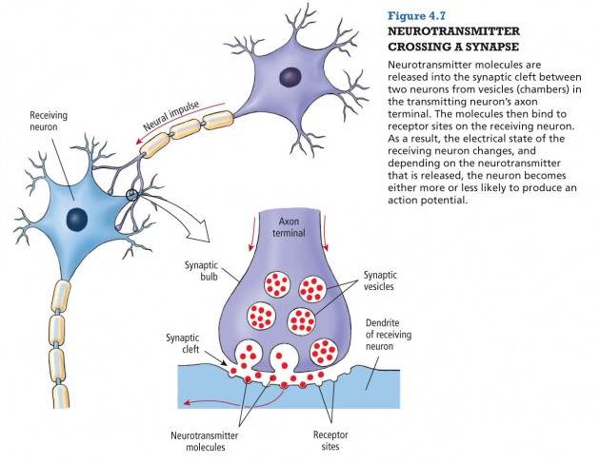
Twee neuronen en hun synapsen met een uitvergroting van één van de synapsen

Italiaanse onderzoekers van het Europese laboratorium van Moleculaire Biologie in Monterotondo in Italië hebben nu gevonden dat er cellen in de hersenen bestaan die voor dit proces verantwoordelijk zijn. Het zijn de cellen van de microglia. Van deze cellen wist men dat ze specifiek in de hersenen actief zijn en daar microben en beschadigde neuronen opruimden. Ze hebben een analoge functie aan de macrofagen van het algemene immuunsysteem. Beide type cellen zorgen ervoor dat afval en microben opgeruimd worden door een proces van fagocytose, waarbij het materiaal wordt omgeven door uitstulpingen van de cel, die het daarna opslokt en verteert.
PSD-95, een proteïne die deel uitmaakt van de synapsen blijkt tijdens pruning niet alleen zichtbaar te zijn in de synapsen, maar ook binnen in de cellen van de microglia. Dit bewijst dat de microglia synapsen fagocyteren. Het experiment bestond ook uit de observatie van de hersenen van gemuteerde muizen die geen microglia bezaten. In deze muizen zag men dat er geen ‘pruning’ plaatsvond en dat de hersenen niet gesnoeid werden. Dit leidde tot een vertraging in de ontwikkeling van de hersenen.
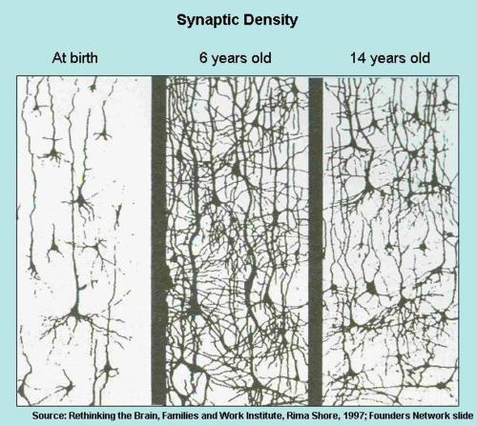
Pruning
In de zich ontwikkelende hersenen worden vele synapsen blijkbaar als indringers beschouwd en als zodanig opgeruimd. Abnormale connecties in het brein zijn ook wel de oorzaak van autisme. Men gaat nu onderzoeken of er bij autisme sprake is van een verstoorde pruning. Het is waarschijnlijk dat het proces van pruning erg belangrijk is in leerprocessen en de vorming van het geheugen. De auteur zelf waarschuwt evenwel dat de groei en het verlies van de synapsen ook bij neuronen in kweken voorkomt, dus zonder de aanwezigheid van microglia.
Uit ScienceDaily, The Guardian, Science.

